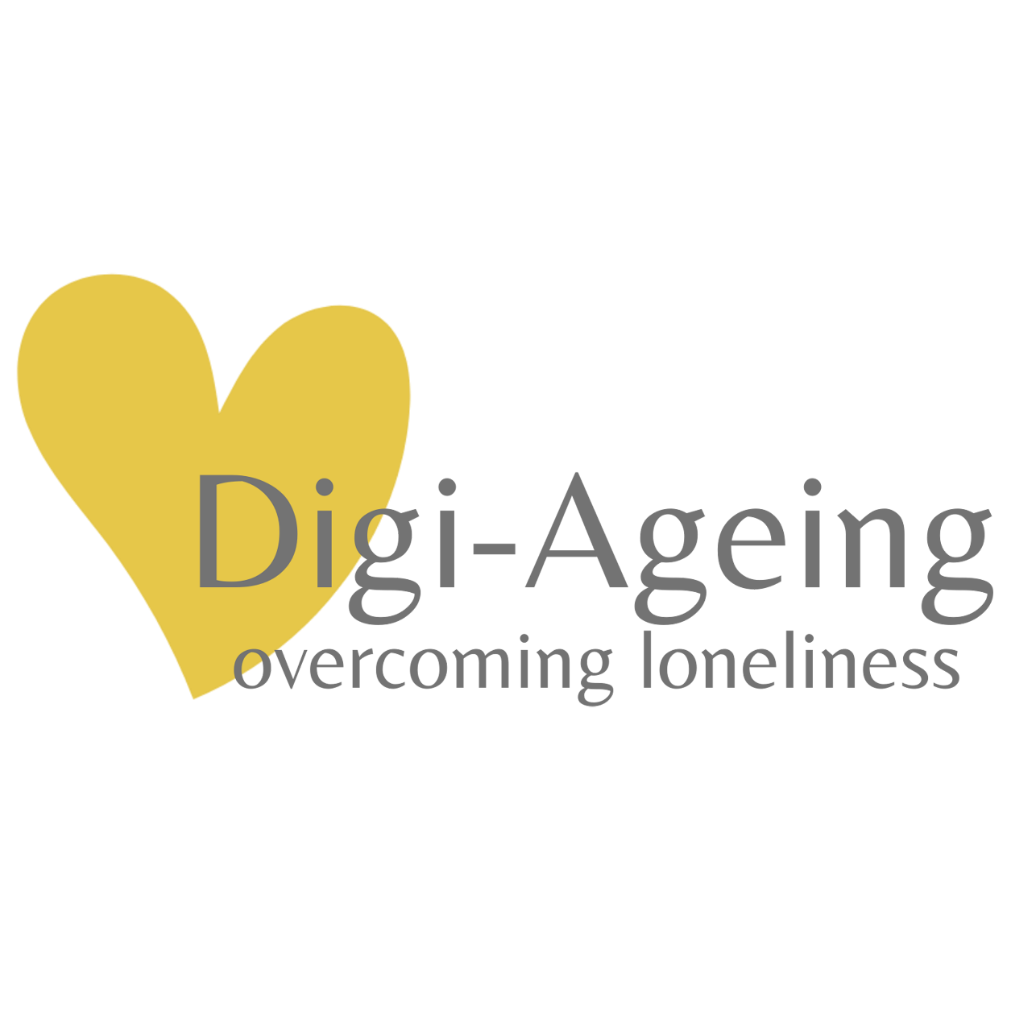

Formación de Digi-Ageing

Descripción de uso de casos

España

# **Uso de casos prácticos**

**Estimado/a participante:**

Basándose en el contenido de aprendizaje, ahora deberá aplicar las habilidades y los conocimientos adquiridos en el contexto de la evaluación, la prevención y la implementación de las medidas.

Proceda como sigue:

1. Cree una **biografía individual y ficticia de una persona mayor** (recibirá una plantilla). Además de los datos sociodemográficos, deberá describir las características de esta persona ficticia que podrían influir en la experiencia de la soledad (positiva o negativamente).
2. Trabaje en pareja.
3. Encuentre un lugar tranquilo donde pueda hablar en privado.
   1. Una persona asume ahora el papel de profesional sanitario/a (por ejemplo, cuidador/a) que recoge información y datos sobre la situación de soledad de forma estructurada.
   2. Juntas, **aplican las herramientas de Digi-Ageing** (LQC, Ecomap, UCLA-LS, ...).
   3. En una conversación cara a cara, las indicaciones específicas de las causas de la soledad (evaluadas con el UCLA-LS) se enfocan con más detalle y se documentan para poder elaborar medidas adecuadas.
   4. La información pertinente se documenta en la plantilla.
   5. Al final de la entrevista, el/la profesional sanitario/a completa el informe del caso en forma de nota.
4. **A continuación, se intercambian los papeles** y se repite el procedimiento descrito.
5. Tras la finalización, el/la profesional sanitario/a trabaja de forma individual para **definir las medidas y su evaluación** (plazos, métodos), que se planifican a partir de los datos y la información recopilada durante la entrevista de evaluación.
6. Se reflexionará sobre las experiencias realizadas durante esta práctica y se debatirá sobre ellas conjuntamente.